***Консультация для воспитателей и родителей.***

***«Что такое логоритмика? И зачем нужна?»***

Для развития речи и ее коррекции часто используют логоритмику.  Занятия логопедической ритмикой помогают ребенку улучшить артикуляцию, научиться правильному речевому дыханию и справиться с такими проблемами, как заикание, неправильное произношение и слишком быстрый или медленный темп речи.

**Логоритмика –**это система музыкально - двигательных, речедвигательных, музыкально - речевых заданий и упражнений, она основана на использовании связи**слова, музыки и движения**.

 Логоритмические занятия включают в себя:

ходьбу или марширование под музыку;

игры для развития дыхания;

упражнения для артикуляции;

 ритмические задания;

речевые упражнения;

 пальчиковые игры.

**Главная цель логоритмики** — развитие речи ребенка и устранение речевых нарушений.

Для этого логоритмические упражнения включают в себя такие **задачи:**

-развить чувство ритма и такта; научить правильному речевому дыханию; улучшить общую и мелкую моторики; развить внимание, память и слуховое восприятие; включить в речь ребенка мимику и жесты; научить плавности произнесения слов и фраз.

**Связь моторного и речевого ритмов.**

Логопеды считают, что движение и речь тесно связаны между собой. Точнее — моторный и речевой ритмы. Ритмичные движения легко запомнить и воспроизвести их “на автомате”. А их моторный ритм связан с темпом произнесения слов (речевым ритмом). То есть, если научить ребенка ритмично двигаться и произносить слова в нужном темпе, он сможет так же размеренно и спокойно говорить в обычной жизни.

**8 правил проведения занятий**

1. Методика логоритмики основана на подражании. Все упражнения построены по одному принципу: ребенок повторяет движения и текст за взрослым. Не нужно специально заучивать текстовый материал. Пусть ребенок запоминает его от занятия к занятию, постепенно. На первых занятиях взрослый читает текст и побуждает малыша повторить его. Постепенно к чтению подключается и ребенок. Как только он начинает повторять все фразы без ошибок и в правильном ритме, ему позволяют проявлять инициативу.
2. Результаты занятий появляются не сразу. Логоритмикой занимаются не менее 2-х раз в неделю примерно по 30 минут, а если ребенок заикается – около 4 раз. Первые результаты от регулярных упражнений можно заметить минимум через 6-12 месяцев.
3. Логоритмику проводят увлекательно и весело. Ребенок должен получать от каждого занятия удовольствие и положительные эмоции. Во время упражнений обязательно нужно использовать игрушки, картинки, яркие костюмы, которые не сковывают свободу движений, куклы, куклы-рукавички, деревянные ложки или палочки, кубики, кольца от пирамидки, колокольчики, бубны, погремушки, разные мячи, флажки.
4. Упражнения нужно повторять до тех пор, пока ребенок не овладеет ими в совершенстве. Если малыш не может справиться с каким-то движением или текстом, этот элемент упражнений на время убирают из программы занятий, но потом обязательно возвращают.
5. Важно внимательно относиться к подбору музыки. Для логоритмики подходят и веселые детские песенки, и фрагменты классических произведений, и записи звуков природы.
6. Программа должна подстраиваться под ребенка. Можно и нужно менять продолжительность занятий, состав упражнений с учетом индивидуальных особенностей малыша. Фантазия взрослого не ограничивается ничем, кроме требования соблюдать единство речи, музыки, и движения.
7. Речевые упражнения выполняются с максимальной тщательностью. Стихотворения проговаривают так, чтобы малышу было легко подстроить движения ног, рук, туловища под ритм речи. Важно придерживаться правильной последовательности действий: сначала ребенок смотрит на действие в исполнении взрослого, затем повторяет его вместе со специалистом и только потом делает самостоятельно, проговаривая слова и соблюдая ритм.
8. Педагог или родитель должен быть терпеливым. Не нужно расстраиваться или сердиться, если у малыша что-то не выходит – он может замкнуться и потерять интерес к занятиям. Не нужно бросать начатое, как бы сложно не приходилось поначалу. Это правило важно учитывать и родителям – не стоит требовать от ребенка и от специалиста мгновенных результатов.

**Можно ли заниматься логоритмикой дома? Как проводить занятия?**

Можно и даже нужно проводить такие занятия дома, но только в дополнение к логоритмике со специалистом в детском саду или центре развития. Взрослый показывает упражнения, а малыш повторяет. Учить материал специально не нужно, его просто проговаривают на каждом занятии. Быстрого эффекта от занятий ждать не стоит, первые результаты будут примерно через полгода. Во время занятий нужно использовать разные игрушки, картинки, костюмы или яркую одежду. Важно правильно подбирать музыку. Под медленные части занятий подойдут вальсы, а для более активных марши. Необходимо тщательно выполнять речевые упражнения. Проговаривать стихи следует так, чтобы ребенок мог соотнести движения ног и рук.

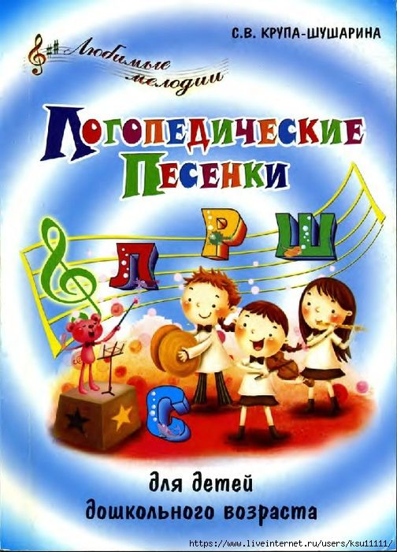 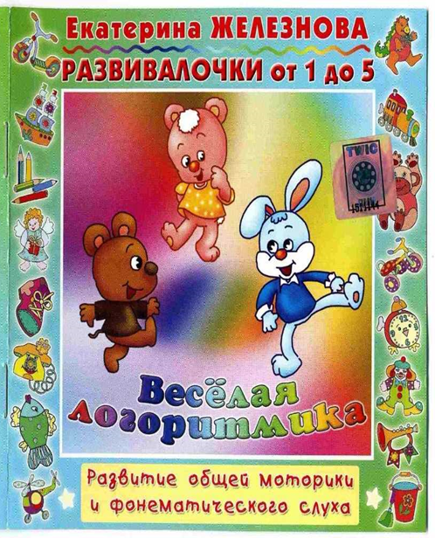

Регулярные онлайн-вебинары